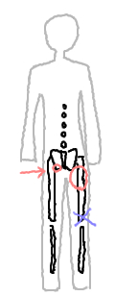
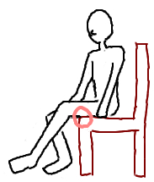
このケアでは、モモの裏の筋肉をほぐしたいのですが、
モモの裏の筋肉は、すべて坐骨から出ています。

モモの裏の筋肉をほぐすには、右下のイラストのように
椅子の座面にモモの裏を押し付けます。
“いた気持ちいい”と感じる強さでほぐしてください。
くれぐれも、膝の内側の付近をほぐさないように気を付けてください。
ほぐす際はなるべく坐骨の付近を押して下さい。

ほぐしながら、膝を内や外に倒して
モモ裏の内側や外側もほぐしてみましょう。

